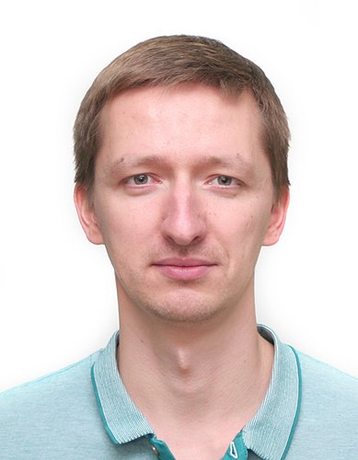 |  | Ильин Виталий Аркадьевич  Мужчина, 33 года, родился 17 августа 1988  +7 (927) 0034469 — Telegram, Viber, WhatsApp  ivitaliy.tr@gmail.com — предпочитаемый способ связи  Проживает: Самара, м. Алабинская  Гражданство: Россия, есть разрешение на работу: Россия  Не готов к переезду, готов к командировкам
Желаемая должность и зарплата
Инженер по тестированию ПО
Информационные технологии, интернет, телеком
• Начальный уровень, Мало опыта
• Инженер
• Тестирование

Занятость: полная занятость
График работы: полный день
Желательное время в пути до работы: не имеет значения
Опыт работы —11 лет 6 месяцев
Май 2015 — настоящее время  6 лет 5 месяцев |  | ООО ОЭЗ ТРИУМФ в г.Бугуруслан  Заместитель директора по маркетингу  1. Продажи: Выставление ТКП, заключение договоров, выставление счетов, контроль оплаты и заказа в производство.  3. Закупка: Работа с поставщиками, работа с рекламациями, логистика.  3. Участие в профильных выставках, конференциях
Июль 2014 — Май 2015  11 месяцев |  | Лапп Руссия, г. Самара  Средне-Приволжский округ, www.lapprussia.ru  Инженер проектного отдела  Поиск новых клиентов. Проведение переговоров, презентаций. Технические консультации по ассортименту.
Август 2011 — Июнь 2014  2 года 11 месяцев |  | ЭТМ, Группа компаний (Поволжский куст, г.Самара)  Санкт-Петербург, www.etm.ru  Менеджер отдела прямых продаж  Поиск новых клиентов , развитие существующей клиентской базы,  Проведение переговоров, технические консультации по ассортименту;  заключение договоров, контроль отгрузки и дебиторской задолженности.
Апрель 2010 — Август 2011  1 год 5 месяцев |  | ООО ОЭЗ ТРИУМФ в г.Бугуруслан  Инженер-Конструктор  Разработка и сопровождение технической документации. Мониторинг электронных торговых площадок с целью поиска целевых клиентов.
Образование
Высшее
2010 |  | Самарский государственный технический университет  Машиностроения и автомобильного транспорта/технология машиностроения, Специалист
Повышение квалификации, курсы
2021 |  | Яндекс Практикум  Яндекс, Инженер по тестированию
Ключевые навыки
Знание языков |  | Русский — Родной  Английский — A1 — Начальный
Навыки |  | Анализ требований Тест-дизайн Составление чек-листов Составление Тест-кейсов Функциональное тестирование Составление баг-репортов PSQL Консоль Postmen Charlis Devtools
Опыт вождения
Имеется собственный автомобиль

Дополнительная информация
Обо мне |  | Хочу развиваться в тестировании и приносить пользу команде. Умею находить общий язык с разными людьми.  ЯндексПрактикум  1. Веб: Тестировал приложение прокладывающее маршруты в городе. Пользовался Devtools, Charlis. Составлял чек-листы и тест-кейсы. Заводил баг-репорты на функциональные дефекты и ошибки вёрстки.  2. Мобильные приложения: проводил проверки в Android-Studio по составленным мною ТК и ЧЛ.  3. API: Тестировал Бэк-енд с помощью Postman (создавал пользователей, корзины с продуктами, проверял наличие продуктов на складах), пользовался apidoc.  4. Основы автоматизации тестирования.
История общения с кандидатом
Откликнулся |  | QA junior specialist  27 сентября 2021

